Experten raten: Mut bei der Pflanzenauswahl zahlt sich aus
(GMH/BVE) Mal etwas anderes als die Nachbarn haben: Wie wäre es zum Start der Saison auf Balkon und Terrasse mit ausgefallenen Blüten oder gar essbaren Früchten? Für Besonderheiten und Raritäten sind Einzelhandelsgärtnereien die richtige Adresse. Hier gibt es nicht nur eine große Auswahl an ausgefallenen Farben und ungewöhnlichen Formen, sondern auch fachkundige Beratung vom Experten.
Bildnachweis: GMH/BVE
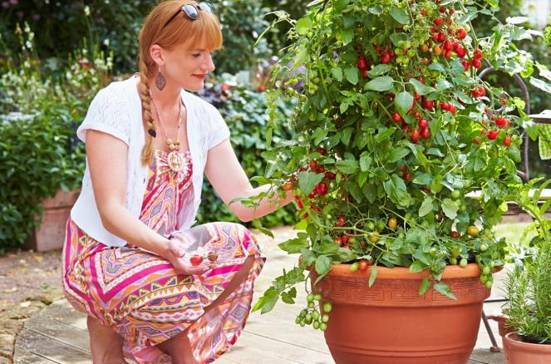

Bildunterschrift: Dekorativ und lecker: Naschgemüse-Neuheiten wie Tomaten, Paprika und Chilis gedeihen auch im Topf oder Balkonkasten.

Bilddaten in höherer Auflösung unter:
http://www.gruenes-medienhaus.de/download/2018/03/GMH_2018_12_07.jpg

Profis wählen die schönsten der Schönen
Genug von der ewig gleichen Bepflanzung in Balkonkasten, Terrassenkübel oder Gartenbeet? Pflanzen bieten sich geradezu dafür an, mal etwas Neues zu wagen und sich etwas Ausgefallenes zu gönnen. Nur Mut: Schon wenige Pflanzen mit „Wow-Effekt“ reichen, um sich vom Einerlei der Nachbarschaft abzuheben. Damit die Veränderung auch von Erfolg gekrönt ist, bieten Pflanzenprofis verlässliche Orientierung. So prämieren Gärtner jedes Jahr unter den Neuheiten die schönsten der Schönen. Auch kommen regelmäßig Expertenjurys in den Regionen zusammen, um die „Pflanze des Jahres“ zu prämieren. Ihre Wahl verdanken die Pflanzen nicht nur ihrem besonderen Aussehen, sondern meist auch der Blühfreude und dem einfachen Handling. Weitere Informationen geben Einzelhandelsgärtner vor Ort.
Naschgarten für Balkon und Terrasse
Wer mehr als nur Blüten möchte, sollte sich das große Angebot an Naschpflanzen anschauen. Immer neue Sorten kommen hinzu, die nicht nur schmecken, sondern auch gut aussehen. Kompakt bleibende Himbeer-, Heidelbeer- und Erdbeer-Pflanzen gedeihen auch auf Balkon und Terrasse. Dabei blühen sie den ganzen Sommer hindurch und bilden immer wieder dekorative Naschfrüchte. Neue Gemüsezüchtungen versprechen ebenfalls Ernteerfolg auf kleinstem Raum. Tomaten-, Paprika und Chili-Pflanzen gedeihen inzwischen im Blumentopf oder dem Balkonkasten. Und ihre dekorativen Früchte haben zudem das Potenzial, die Nachbarn zu beeindrucken.
---------------------
[Kastenelement]
Sommerpflanzen vor Spätfrösten schützen
Spätfröste können großen Schaden insbesondere bei Sommerpflanzen anrichten. Sind Balkon, Terrasse und Beet schon für die warme Jahreszeit hergerichtet und nähern sich die Temperaturen noch einmal dem Nullpunkt, sollten die Pflanzen abgedeckt und wenn möglich hochgestellt werden. Im Zweifel empfiehlt es sich, bei den Profis in den Einzelhandelsgärtnereien nachzufragen, wie empfindlich die ausgewählten Sorten sind. Ansprechpartner in der Nähe lassen sich über die Postleitzahl im Internet suchen, unter www.ihre-gaertnerei.de.

